LES TECH DAYS DE LA PLONGEE SOUTERRAINE

RENCONTRE CIRPM FFESSM

30 AVRIL ET 1er MAI 2011
DEPARTEMENT DU LOT

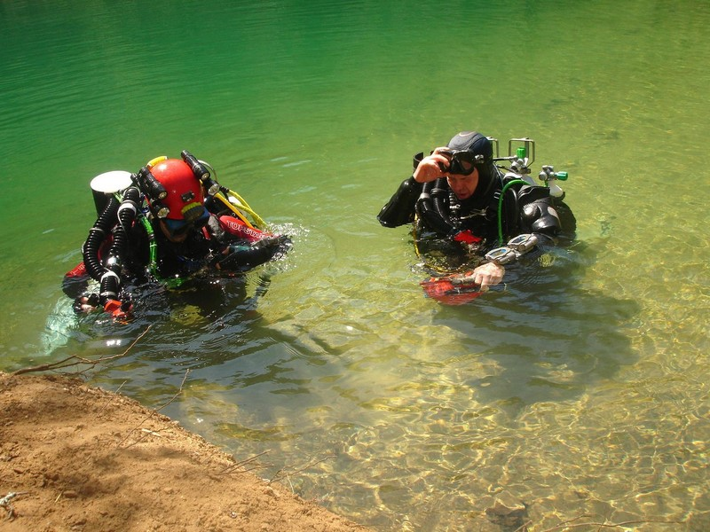

LES RECYCLEURS LATERAUX : CONSTRUIRE, UTILISER, PERFECTIONNER

La CIRPM organise pour la première fois une rencontre technique ouverte à tous les plongeurs.

L'objet d'une telle manifestation est avant tout de se rencontrer et de partager nos savoirs dans une ambiance conviviale.

Le thème choisi pour cette première édition est le recycleur latéral .

Le sujet nous a paru intéressant car ce type d'appareil n'existe pas chez les grands fabricants en raison certainement du public restreint auquel il s'adresse.

Ces machines n'en sont pas moins dignes d'intérêt et les solutions originales développées par ceux qui les ont imaginés méritent d'être partagées.

L'intérêt du recycleur latéral dans notre discipline est évident et il constitue un laboratoire expérimental permettant de mettre au point des techniques de plongée qui vont certainement migrer dans quelques années vers le monde de la plongée loisir.

PROGRAMME DE LA RENCONTRE

SAMEDI 30 AVRIL 2011

10.00 Hrs Regroupement des participants à Saint Sauveur

Plongée sur les sites de St Sauveur, Cabouy, Pou Meyssen
Essai de matériels, baptêmes recycleur latéral

14.00 Hrs Regroupement pique nique

Rencontre informelle avec plongeurs du rassemblement FFS
Possibilité visite station de gonflage André Grimal à Gramat
et gonflage éventuel

18.00 Hrs Transfert vers Domaine Mas de Saboth à Vers

Apéritif offert par la Commission et projection films
Présentation des machines

20.30 Hrs Repas et soirée au Mas de Saboth

DIMANCHE 1er MAI 2011

9.00 Hrs Départ Mas de Saboth vers TROU MADAME, RESSEL, LANDENOUZE

12.00 Hrs Pique nique secteur Trou Madame

16.00 Hrs Fin de la rencontre

HEBERGEMENT : DOMAINE DU MAS DE SABOTH à VERS



Forfait de 60 € par personne comprenant :

Piques niques du Samedi et Dimanche
Repas du Samedi Soir
Nuit en châlet, chambres doubles tout confort
Petit déjeuner Dimanche matin

L'apéritif au Mas de Saboth sera offert par la CIRPM

RESERVATION :

Voir fiche d’inscription

